江苏贸促周讯

2024年第28期

（总第274期）

江苏省贸促会发展研究部 2024年7月12日

目录CONTENTS ——————————————内部资料 免费赠阅

• 全球经贸分析 • ‧‧‧‧‧‧‧‧‧‧‧‧‧‧‧‧‧‧‧‧‧‧‧‧‧‧‧‧‧‧‧‧‧‧‧‧‧‧‧‧‧‧‧‧‧‧‧‧‧‧‧‧‧‧‧‧‧‧‧‧‧‧‧‧‧‧‧‧‧‧‧‧‧‧‧‧‧‧‧‧‧‧‧‧‧‧‧‧‧‧‧‧‧‧‧‧‧‧‧‧‧‧‧

7月6日（周六）“大非农”数据公布，统计结果的分歧与降息 / 01
7月7日（周日）热浪袭扰北半球，能源革命必加速 / 05
7月8日（周一）《孤独星球》离开，旅游方兴未艾 / 07
7月9日（周二）英国大选工党回归，经济增长仍是难题 / 11
7月10日（周三）鲍威尔国会证词中性，紧盯通胀就业两数据 / 16
7月11日（周四）发达经济体的生育率，如何提高？ / 17

• 江苏贸促动态 • ‧‧‧‧‧‧‧‧‧‧‧‧‧‧‧‧‧‧‧‧‧‧‧‧‧‧‧‧‧‧‧‧‧‧‧‧‧‧‧‧‧‧‧‧‧‧‧‧‧‧‧‧‧‧‧‧‧‧‧‧‧‧‧‧‧‧‧‧‧‧‧‧‧‧‧‧‧‧‧‧‧‧‧‧‧‧‧‧‧‧‧‧‧‧‧‧‧‧‧‧‧‧‧

日本国际贸易促进协会第47届访华团访问江苏 / 21

南京市贸促会组织市国际商会成立会展专业委员会 / 23

美中企业家商会一行访问无锡市 / 25

荷兰智能绿色航运代表团访问镇江 / 25

• 会员企业风采 • ‧‧‧‧‧‧‧‧‧‧‧‧‧‧‧‧‧‧‧‧‧‧‧‧‧‧‧‧‧‧‧‧‧‧‧‧‧‧‧‧‧‧‧‧‧‧‧‧‧‧‧‧‧‧‧‧‧‧‧‧‧‧‧‧‧‧‧‧‧‧‧‧‧‧‧‧‧‧

南钢上榜央视“中国ESG上市公司先锋100（2024）” / 27

雅迪安全科技与公益行动双轮驱动，共筑安全出行新生态 / 28

党建共建聚合力，携手并进促发展——洋河股份党委举行党校揭牌仪式 / 29
全球经贸分析
7月6日（周六）
“大非农”数据公布，统计结果的分歧与降息
7月5日，美国劳工部发布最新的就业市场相关数据，其中包括就业数据（见表格一）和薪酬数据（见表格二）。
数据显示，劳动力市场出现了疲软迹象。上个月美国增加了20.6万个工作岗位，比过去半年的月均水平降低了大约五分之一，而且制造业出现负增长，数值为8个月来最低。而且，前两个月的就业数字也被向下修正。失业率上升至4.1%，按历史标准来看不错，但与去年3.4%的低点相比，显著上升了。
（注：“劳动参与率”，是衡量某个特定人口群体中劳动力参与就业或寻求就业的比例。“失业率”，是指一定时期内，失业人口占劳动人口的比率。“失业人口”，特指有工作意愿而仍未有工作的劳动者人数。该指标反映一个国家或地区失业状况，旨在衡量处于闲置状态的劳动产能。）
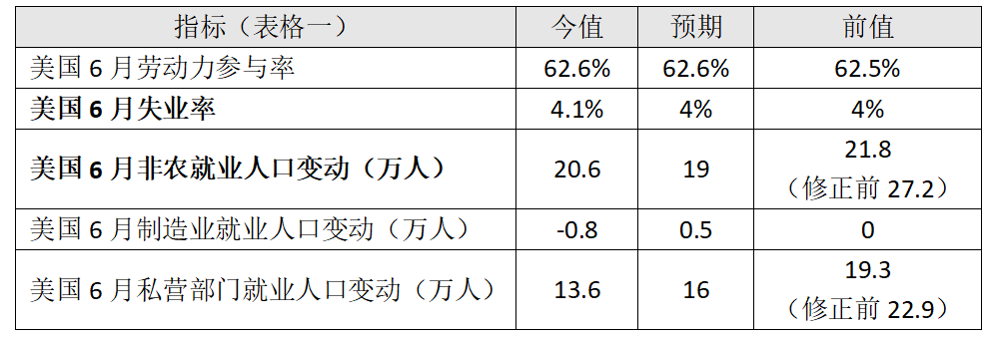
（注：“美国非农就业人口变动”（Nonfarm Payrolls），是美国劳工部每月公布的一个重要经济指标，衡量美国非农部门（不包括农业部门）在特定月份内新增的就业岗位数量，因此也称为“新增非农就业岗位”。同时，市场亦称之为“大非农数据”，以区别ADP编制发布的非农数据（即“小非农数据”）。
“非农就业人口变动”反映一个国家的就业情况和经济增长的强度。通常情况下，就业岗位增加，意味着更多的人获得了工作机会和收入来源，是经济增长和繁荣的标志。）
美国劳工部在前几日公布的数据显示同样迹象：“续领失业金人数”已连续9周上升，是自2018年以来最长的连续增长，表明在就业市场上重新找到工作变得困难。服务业是用工的主要部门，目前也在收缩。
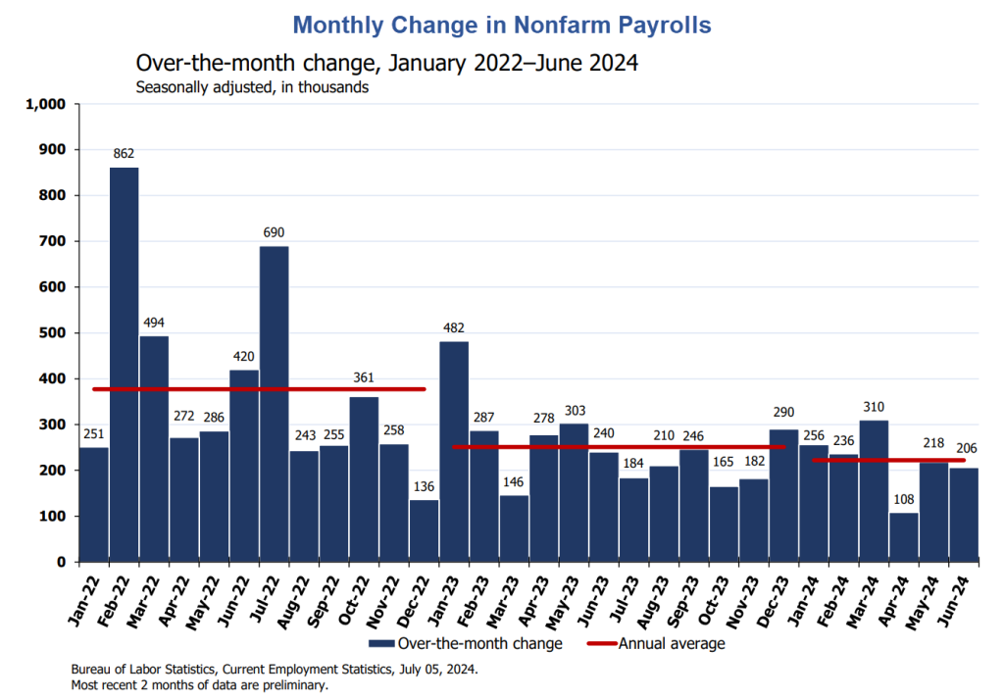
从数据上看，目前美国的劳动力市场仅是降温而已；但不同就业数据之间存在巨大分歧，这才是需要密切关注的重点。
根据美国劳工部对企业的调查（CES），自今年年初以来，美国整个经济体净增加了120万个工作岗位。但另一项针对家庭的调查（CPS），却显示了完全不同的情况，即，同一时期，美国实际上减少了约10万个工作岗位。
这两项调查之间，通常存在着细微的差别，这是正常的；历史上，极少出现如此大的分歧。前一项调查结果表明，美国经济强劲，能够很好地应对美联储设定的高利率环境；而后一项调查则表明，美国经济增长正在飞快地降速。
在6月12日的议息会议上，美联储参考的是比较乐观的“企业调查”（CES）结果。CES的结果，又可被劳动力成本数据支持：6月，美国劳动力市场的薪酬数据，同比和环比都在上涨（见表格二）。
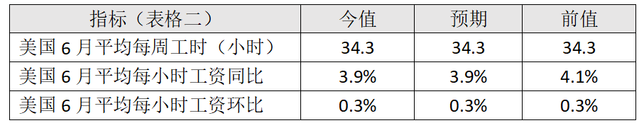
因此，会后，当美联储主席鲍威尔向媒体解释，“为何对降息持保留意见（即仍不急于降息）”时，他说：“总体而言，我们看到的仍然是一个非常强劲的劳动力市场。”换言之，美联储认为，就业市场的火热将持续下去，从而有时间等待通胀更明显地放缓，而不必担忧降息太迟导致经济衰退。
就在6月12日，美联储做出利率决议前几小时，美国劳工统计局公布了5月份消费者价格指数CPI，结果显示5月通胀率低于预期，说明通胀正朝着有利的方向发展。而在此之前的几个月里，通胀率一直居高不下，令美联储都感到不安，于是调降了对今年降息的预期——由降息3次降为只降息1次。。
可以看出，到目前为止，美联储的决策，都是基于劳动力市场持续强劲所作出的。有机构质疑，如果“家庭调查”（CPS）中更为疲弱的数字是正确的，那怎么办？那说明美联储就可能已经犯下了过分偏鹰的错误，将对经济造成伤害。
因此，当务之急是找到分歧的根源：“企业调查”对60多万个工作场所进行了抽样调查；“家庭调查”则对约6万户家庭进行了抽样调查。两者都依靠既定的模型算出结果，这就是造成误差的原因。
“企业调查”必须考虑到企业数量的变化，即企业创建与消失；“家庭调查”，则不得不依靠对总人口的估计。在过去几年中，这两项调查的不确定性都有所上升，后疫情时代，经济的上下波动相当剧烈，影响了对企业数量的估计，而非法移民人数的激增，也影响了对人口数量的估计。
那么，哪种调查可能更准确呢？针对企业的调查，每年都会重新调整基准，以便与“失业保险记录”保持一致。调整时，可能会从统计数据中减少每月大约几万个工作岗位——确实，劳工统计局已经对前两个月的数据进行下修（见表一）。与此同时，人口普查也可能低估了从南方进入美国的移民人数，从而低估了整个家庭的就业人数。
因此，摩根大通的分析师认为：“正确答案，可能是两个调查统计结果的平均值。”如果其结果正确，这意味着就业市场正在疲软，且超过了美联储的认知。
服务业中最典型的用工大户是餐馆。根据全美餐馆协会的月度调查，餐馆老板们现在更担心的不是人手，而是销售。随着越来越多的就业市场数据浮出水面，美联储的货币政策可能还会发生变化——降息可能会提上日程。

7月7日（周日）
热浪袭扰北半球，能源革命必加速
在加州东部的“死亡谷”国家公园，有一支著名的温度计。游客们不惧该地区的酷热，必须要跑去它前面打卡拍照（见图）。本周末至下周初的拍照留念可能是历史性。周日到周二，表显温度计可能达到54.4°C（130°F），这是地球上可靠记录的最高气温。

死亡谷的极端高温并非个案。热浪正在北半球肆虐，由温室气体排放引起的气候变化，已经导致自19世纪以来全球平均气温上升了1.45°C。热浪是全球气候变暖最致命的后果之一，它使弱势群体，特别是老年人和贫困人口面临极大风险。
北半球居住着世界上超过85%的人口，随着酷热的夏天成为常态，各国政府必须采取更多措施来保护弱势群体。
缓解热浪的所有措施，都离不开电力的生产、传输、存储和使用，在这个方面，可再生能源、智能电网、离网发电……都面临着巨大的需求。
而且，2024年的高温只是2023年的延续，未来的形势可能会愈发严峻。
2023年是有记录以来最热的一年，自2023年5月以来，全球平均气温每天都在打破记录。气候科学家们说，去年他们已经用尽了描述天气异常的形容词，但今年可能会更热：2024年的前4个月每个月都比历史上同一月份要热得多。
从去年开始世界海洋变暖，表层温度急剧上升，部分原因可以归因于厄尔尼诺现象。如果厄尔尼诺现象是去年创纪录的大气温度和海水温度的主要因素，那么2024年可能会更加极端。有气象数据显示，（至少）从1951年以来，厄尔尼诺开始后的一年，气温将明显更暖，今年恰是如此。
2024年是否会打破2023年创下的各项记录，还取决于下一个气候周期的展开情况。今年4月，澳大利亚气象局宣布太平洋正在大幅降温，这通常是厄尔尼诺即将结束的迹象。预测模型指向，气候周期即将过渡到中性阶段，并预测全球可能在7月至9月之间进入拉尼娜（较冷的模式）周期。如果此预测准确，温度应该会在年底前降低。
推动气温上升的主要力量，是工业化对化石燃料的需求和大气中温室气体的持续积累。如果今年年底温度下降的幅度没有预期的那么多，这可能表明全球变暖的速度正在发生重要变化。
因此，不论是保护人类本身，还是延缓气候变化，全球能源结构转型都将全面且加速展开——这既是挑战，也是机遇。
7月8日（周一）
《孤独星球》离开，旅游方兴未艾
《孤独星球》（Lonely Planet）是世界知名的旅行内容提供者，由惠勒夫妇（Wheeler’s）于1973年在澳大利亚墨尔本创立。这个品牌以其全面的旅行指南而闻名，约占全球英文旅行指南销售量的四分之一，在世界各国的自助旅行者中享有极高的声誉。《孤独星球》提供的内容以纸质版书籍为主，旨在激励旅行者探索世界的不同角落。
《孤独星球》的旅行指南以其实用性、深度和细节丰富而著称，通常是由深入目的地实地调研的作者撰写，提供包括历史、文化、美食、住宿和交通等在内的全面信息，且持续更新。
然而，受到疫情的影响以及公司战略调整，6月26日，《孤独星球》宣布关闭中国办公室，并停止在中国的出版业务，同时在中国的所有官方社交媒体账号也已停止更新。

早在10多年前，就有国外研究机构宣称，《孤独星球》已经消亡，或者很快就会消亡。原因是其竞争者——网络媒体的病毒式传播，能量巨大：首先是博客上的大V，然后是Instagram和TikTok上的网红们。然而，这些预言并不靠谱，印刷版旅游指南仍然安在。2014-2019年间，全球纸质的旅游指南销量基本持平，在此期间，智能手机变得无处不在，且功能更加强大。
但影响绝非没有。《弗洛莫》（Frommer’s）是美国旅游指南的鼻祖，2012年以2200万美元的价格卖给了谷歌，据传谷歌计划终止该系列的印刷版。次年，公司创始人又将公司买了回来。《孤独星球》是该领域最著名的出版商，也经历多次易手，而且交易价格还越来越低。2020年，该公司最终落入Red Ventures手中，这是一家由私募股权投资的媒体公司。
新冠疫情几乎使所有的《旅游指南》消失殆尽，各大出版商的收入几乎归零。现在，美国和英国市场上，旅游指南类书籍的销售额已接近新冠疫情前的水平，说明全球的旅游市场正在全面复苏。
随着智能手机、在线地图、社交媒体的飞速普及，印刷版的旅游指南为何没有消失呢？对此有人解释说，印刷的指南有其独特的魅力，它既能在旅途中获取有效信息，还可以随手作笔记，随意折角作记号，也不需要充电或上网。与社交媒体、网站或电子书相比，其阅读更方便；与智能手机相比，它不容易丢失或被窃。
此外，即使是印刷品，纸质版的旅游指南一样能与时俱进。美国市场最畅销的《欧洲旅游指南》，其第一版是44年前出版的，历经岁月，该书仍常编常新。其出版商看到指南广受欢迎，又推出了袖珍版。即用同一个核心内容，赚双倍的利润。
同时，出版商们也开始根据市场变化改版自己的刊物，新版的《孤独星球》将餐厅和酒店列表设置为小字，且降至页边不重要的位置。其执行主编解释，市场调研显示，读者在饮食和住宿方面“拥有比以往更多的信息”，这说明订房、点餐、购票等手机应用软件普及后，旅行者在餐饮住宿方面的信息需求，已经得到了充分的满足，不再需要旅游指南来推荐了。
销售数据也支持《孤独星球》的见解，以食宿为重点的旅游指南在各国逐渐被冷落。新编写出版的指南，必须找到旅游者们新的刚需。
信息的全面性，是最大的刚需。社交媒体中的旅游板块，通常由网红博主担纲，其粉丝们会仔细阅读他们的攻略，追随他们的路线和推荐，而社交媒体的算法，又会将他们的文章或视频推荐给更多具体相同背景或爱好的人。
如此一来，会形成旅游的“信息茧房”，少数的网红景点会吸引绝大多数旅客，而一个地方旅游文化的多样性得不到展现和欣赏。更糟糕的是，即使到达同一个目的地，来自不同国家或地区的游客会扎堆在同一个地方，而与其他地方的旅游者不相往来。
旅游的一个魅力在于，在旅途中结识不同文化背景的同行者，交流分享人生的经历和见解，这能促进理解与包容。结果，网红路线、打卡景点、必吃美食之类的旅游快餐，让这个美好的功能化为乌有。
所以，手握一本内容全面的指南，是非常享受的一件事，它对所有文化背景、经济能力、饮食习惯的旅行者们提供的内容是一样的，你可以尝试网红们没有推荐过的美景和经历。
中国是全球最大的出境旅游消费国，2023年出境旅游的人数超过了8700万人次（还远没有恢复到疫情前的水平）。不过，全球知名的旅游指南出版商，在中国运营的却不尽如人意。
他们认为，中国的中老年人群，习惯于参加有组织的旅行团，因此不需要旅游指南的帮助；年轻人们，虽然倾向于自己安排行程，但依赖的是社交媒体而非书籍。最受中国青年旅行者欢迎的，是应用程序“小红书”，它是集论坛、攻略、视频于一身的混合体，给予年轻人出游极大的帮助。高德地图，本是一款地图应用程序，现在也在推荐用户生成的“必游景点”。
其实，中国游客也非常喜欢《孤独星球》，它曾是世界上销量最大、知名度最高的旅行指南。现在，它不仅在中国市场遭遇失败，在国外也是一样。与无处不在的移动通信相比，纸质书的信息更迭速度太慢，中国有读者抱怨，纸质的指南久不更新，跟不上时代的步伐。
适应了时代的需求，是《孤独星球》丛书发展壮大的历史原因。丛书从澳大利亚起步，而得到全球推崇，则是其《印度篇》的出炉，该书给《孤独星球》带来了数不清的荣誉，使之一举成为同类图书中的翘楚。
印度是一个旅游资源大国，有着许许多多细碎的游览点，旅行信息多而杂，能有一个旅游指南来做一个整理，是许多人需要。而且，印度的旅行偏人文历史，纸质媒体有条件将其娓娓道来。最后，去印度的游客的背包客居多，很多人不愿意也没有预算请个导游服务自己，于是，手捧一本别人整理好的旅行手册边走边看，是性价比最高的选择。
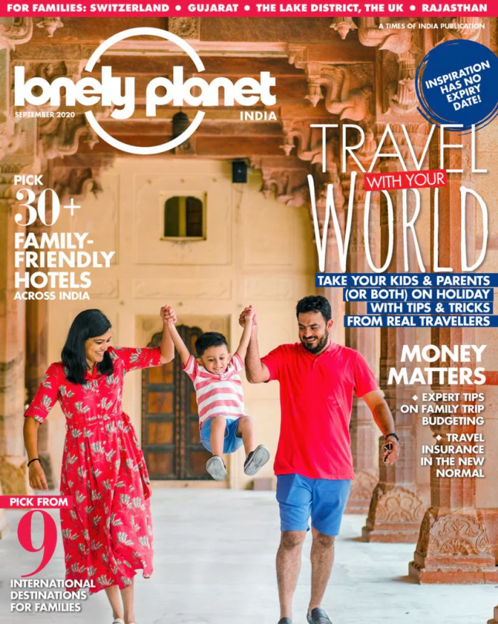
所以说，当年《孤独星球·印度篇》大获成功并不是一个偶然。在移动通信全面5G的今天，面对内容免费的网络媒体，受限于纸媒自身的瓶颈，也是必然。
那么，网媒的瓶颈是什么？恰恰是免费、是算法、是趋同。解决这个难题，可能纸质的旅游指南依然有存在的价值——内容，永远是最重要的。

7月9日（周二）
英国大选工党回归，经济增长仍是难题
2024年7月4日，英国举行大选。英国大选通常被称为“议会选举”，通过议会下议院的选举，决定哪个政党或政党联盟组建政府。
工党在这次选举中取得了压倒性胜利，预计赢得议会650个席位中的484个，远超保守党的64席。这是工党历史上赢得席位最多的一次，也是保守党自1834年成立以来赢得席位最少的一次。
这次大选是英国政治格局的重大转折点，工党的胜利为未来几年政策方向的转变奠定了基础。目前，工党的新政府面临英国经济复苏、公共服务提升和气候变化应对等挑战。工党领袖基尔·斯塔默提出了一系列政策，包括振兴经济、改善公共服务和应对气候变化等，但实现的难度相当大。

（图：现任英国首相及工党党魁基尔·斯塔默）
1960年代，英国社会笼罩在担忧之中，因为法国和德国的经济将很快超过它。如今，英国民众又开始忧心忡忡，担心10年内英国的人均收入可能会被波兰超过。如果两国保持过去十年的增长速度，波兰将在2031年超过英国，因此波兰国内已将超越英国作为一个明确的增长目标。
近年来，英国经济经受了两次巨大的外部冲击：一是新冠疫情，二是俄乌冲突引发的能源危机。未来五年，英国还将遭受类似的打击。
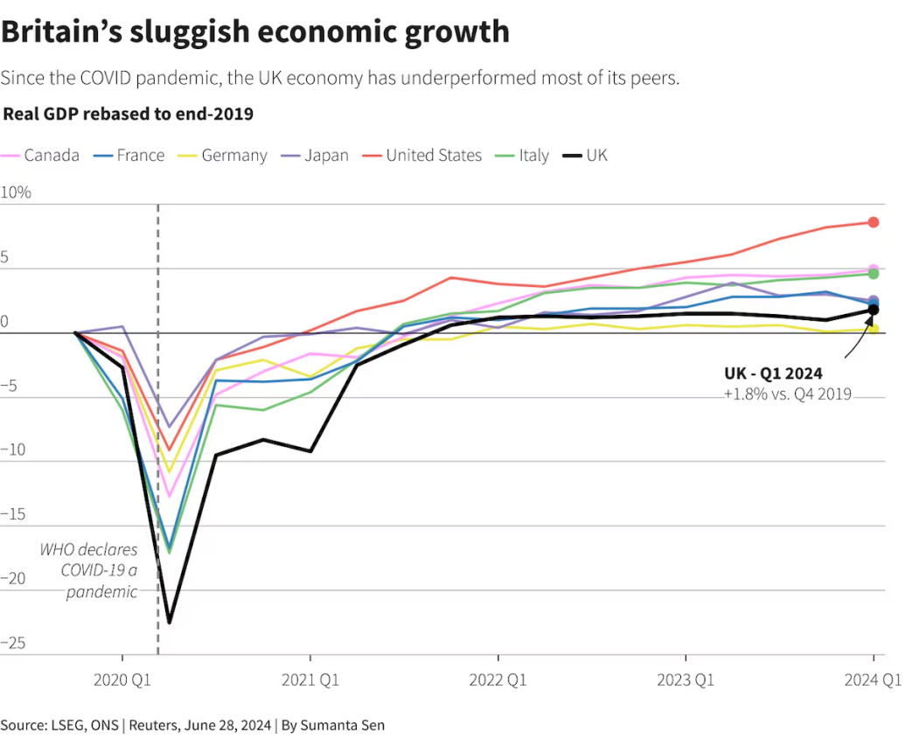
令人担忧的是，英国经济增长乏力的根源，并非这些一次性事件。英国生产率的增长，在2008年金融危机后急剧下降，至今仍未恢复。生产率增长，简单讲就是用同样的劳动力生产出更多产品的能力。只有生产率的增长，才能推动经济健康、持续的增长；而经济增长，则是保持生活水平提高的唯一途径。
（图：新冠疫情以来加、法、德、日、美、英的经济增长率，其中黑线代表英国）
其他发达经济体的生产率也出现了下降，但英国的下降尤为明显。英国经济学家们的研究表明，对资本的投资过低，是英国生产率衰退的主要原因。
资本投资不足，有以下几个原因。
其一是僵化的规划系统。受制于规划，几十年来英国一直无法建造出足够的住房和基础设施。自1990年代以来，其人均建设用地一直停滞不前，几乎是发达经济体中最低的一个。多年的建设不足，抑制了经济：住房短缺将工人挤出了英国最具生产力的地区，而其他地区又因落后的基础设施，无法增长。
其二，企业缺乏活力。经济健康成长的标志，是“创造性破坏”，即成功的企业壮大，失败的企业消亡。它能使工人和资本流向最具生产力的产业和地区。但在英国，这一动力几乎停滞不前。有数据显示，与1990年代相比，工人转换行业的可能性降低了一半。
造成“企业缺乏活力”的部分原因，在于英国不合逻辑的税法。例如，它无形中在补贴低效率的小企业，如果这些企业的收入低于9万英镑，就可以免交增值税。这样，一大批没有收益、生产效率不高的企业，占有了大量的经济资源，阻碍了新兴企业的诞生。

其三，英国脱欧。大多数经济学家认为，脱欧使英国经济的潜在产出规模减少了几个百分点。原因一是直接来自更高的贸易壁垒：自2019年以来，货物出口下降了10%。二是因此政治不稳定。保守党花了五年时间才确定英国脱欧的首选方案。在此期间，约有一半的企业在调查中表示，英国脱欧的不确定性是他们最担心的问题。2016 年公投后，企业投资立即陷入停滞，直到 2023 年才再次回升。
经济表现可能会有所改善。当前，通胀率下降，英格兰银行将降低利率——市场预计英格兰银行将在8月或9月首次降息。能源批发价格在很大程度上已恢复正常。英国脱欧后的调整所带来的直接冲击已基本结束。
与保守党相比，工党在两大经济问题上的立场更具建设性。
首先，其坚信规划改革至关重要。工党称规划是英国“增长和投资的最大障碍”。由于规划规则的倒退，在过去10年中，英格兰只建成了3个陆上风电场。原则上，大量建设可以迅速促进经济增长。但在实践中进展如何，仍有待观察。
其次，工党寻求与欧盟逐步改善关系。但目前只是工党的表态，欧盟是否会接招，具体如何展开经济合作，仍属未知。
也有经济学家对生产率的提高持悲观态度，其认为，英国的金融服务业过强，制造业基础已然薄弱，新经济（绿色经济）占总产出的比重太小，短期内很难看到积极的变化。
此外，劳动力市场的趋势对英国也愈发不利。在整个2010年代，人口红利掩盖了生产力增长疲软的事实，当时，很多女性和移民加入了劳动力大军，支撑了整体增长，即使生产率有所下滑，也被遮掩过去。但现在，英国人口老龄化问题已经开始影响GDP的增长，预期到2028年，劳动力市场增长放缓将使GDP增长率下降0.5个百分点。
英国的人均GDP被波兰超过，不一定会在10年内实现，但可能性是存在的。
7月10日（周三）
鲍威尔国会证词中性，紧盯通胀就业两数据
7月9日，美联储主席鲍威尔出席美国国会的听证会，提交“半年度货币政策报告”，并发表了“货币政策证词”（Monetary Policy Testimony）。
鲍威尔发言内容全面、措辞谨慎。他首先明确，经济不再过热，美联储下一步行动似乎不可能是加息，然后指出，尽管近期通胀数据显示，通胀朝着2%的目标有一定进展，但仍高于2%的目标，因此在美联储对通胀持续朝向2%的信心增强之前，降息政策并不合适。
他进一步解释说，美联储需要更多的“良好数据”增强降低通胀的信心，过早、过多放松货币政策可能会损害遏制通胀的进展。当前，美联储不会就未来货币政策行动释放信号，将继续逐次会议做出决定。
同时，鲍威尔强调，高通胀已不是美国经济的唯一风险，当前美联储面临通胀高企和劳动力市场“降温”的局面，经济增长也在放缓。因此，他补充说，随着通胀取得更多进展，我们将在适当的时候开始放松政策，长时间保持高利率可能会危及经济增长；而且，如果劳动力市场意外走弱，这也可能是降息的理由。
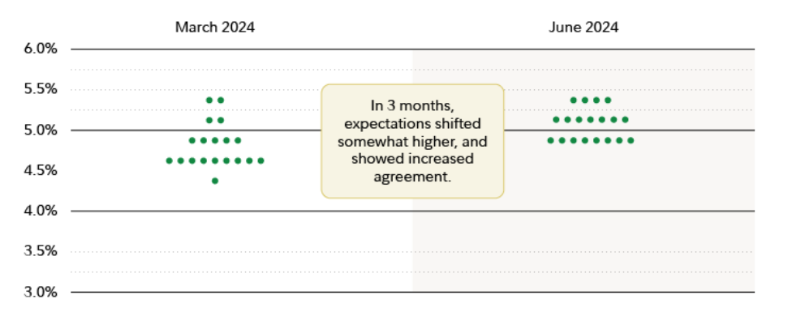
鲍威尔发言后，市场显示出些许失望情绪，美债收益率出现了小幅回升，美股短线走低。市场对9月降息的押注约为70%，略低于其发言前的水平。6月的利率点阵图显示，美联储对于年内降息的预期只有1次，如果美联储9月不降息，市场只能将降息预期推迟至美国大选之后。
目前，美联储的联邦基金利率区间设定在5.25%至5.50%之间。从3月点阵图和6月点阵图中可以看出，3月时，绝大多数投票官员的预测是今年降息2次或更多，即降至5%之下，每次降息25个基点；而6月投票时，有11位官员预测利率区间在今年仍保持于5%之上，即只降息一次（7位）或者一次都不降（4位）。
同时，两张点阵图还显示，投票官员们的意见集中度开始提高。

7月11日（周四）
发达经济体的生育率，如何提高？
周四，欧盟公布了人口数据，显示其人口在新冠疫情后恢复了增长，但这得归功于移民。
欧盟的平均生育率约为每名妇女1.46，远低于2.1的“代际更替率”（即每名女性平均生育2.1个孩子，才能维持人口的稳定）。西班牙的平均生育率仅为1.16，意大利为1.24，波兰为1.29，如果没有移民，欧盟将面临人口崩塌。

在全球范围内，长期以来有一条规律——将国民财富和出生率联系在一起：当国民变得越富裕，出生率就变得越低。欧盟的情况也是如此，因此各国政府都急于提高出生率。
欧洲的右翼民粹主义者们，尤其热衷说服本土的女性生育更多孩子。目前在意大利执政的“意大利兄弟党”是一个极右翼政党，该党极其重视出生率，在其竞选宣言中，“支持出生率和家庭”被列为15项政策目标之首。
意大利的公共债务总额高达GDP的147%左右，意大利政府要实现其目标，操作的空间有限。即便如此，也想方设法在这个方面增加财政支出，比如增加第一个孩子和三个以上孩子家庭的子女补贴；适度延长产假；降低婴儿护理产品的增值税；修改领取养老金的年龄，使得生育孩子越多的妇女，能够越早退休……
然而，直接促进生育率的政策往往不起作用。使年轻夫妇育儿更容易，解决更广泛的经济问题，可能会更有效。低生育率与青年的高失业率相关。
在富裕经济体中，西班牙的青年失业率最高，约为35%。一项针对2008-2016年的研究发现，西班牙年轻人在找到一份长期工作之前，几乎有8年时间签订的都是临时合同，没法真正安定下来，这不仅耽误了婚姻，也耽误了生育。在25至34岁的年轻人中，近一半现在与父母同住。
当西班牙人最终结婚时，他们已经体验了10年没有孩子的、自由的成年生活。约有五分之一的女性最终没有生育，这是导致整体生育率下降的主要原因。而选择生育的西班牙妇女，平均在31岁时才迎来第一个孩子（意大利的情况也是如此），这一年龄在欧洲属于较高水平。
而且，第一个孩子要得比较晚，很多家庭就只能止步于此了，西班牙的独生子女家庭非常普遍。因此，生育起步晚被视为总体生育率低的一个重要因素。新加坡国立大学的人口学专家指出，事实证明，新加坡为父母提供的一系列经济激励措施，未能阻止生育率的持续下降，2018年新加坡平均生育率降至1.16。而降低生育年龄，则是政策制定中最容易实现的目标。
其他专家认为，降低生育年龄，需要工作岗位作支撑，这可以通过大量稳定的工作机会来实现，例如在公共部门，就像在北欧国家一样（妇女在公共部门普遍占比较高）；或者，可以采取动态的就业市场形式，即失业后能够相对容易地找到新工作，也许还能找到更好的工作，就像在美国、英国或澳大利亚一样，这些国家的生育率较南欧国家更高。
这说起来容易做起来难，只有经济体活力旺盛，劳动力市场活跃，才能提供大量的优质就业岗位，否则只能如西班牙那样，年轻人打短工度日，直到年近30方可找到一份稳定的工作，娶妻生子。
各国的事实证明，发达经济体想提高生育率，光靠对家庭进行补贴是没用的，年轻夫妇真正想要的是工作机会和政策的支持，以及在工作和孩子之间选择的余地。如果所有这些都能提供，那么他们可能会选择生育更多的孩子。

江苏贸促动态

日本国际贸易促进协会

第47届访华团访问江苏

日本国际贸易促进协会第47届访华代表团于7月4日至6日到访江苏。在苏期间，省委书记信长星会见日本国际贸易促进协会访华代表团。省委常委、省委秘书长储永宏参加会见。我会和省商务厅、日本国际贸易促进协会在南京共同主办江苏-日本经贸合作交流会。我会会长王善华、副会长丛苏峰分别出席相关活动。

信长星对代表团一行来江苏考察访问、推进合作表示欢迎。他说，上个月访问日本时，我与河野洋平会长进行了深入交流。时隔不久，在南京与代表团各位朋友会面，感到非常高兴。中日是一衣带水的邻邦，江苏与日本交流合作十分密切。目前，中日贸易总额的近1/5来自江苏，在苏日企数量约占在华日企总数的1/5，而且发展得很好。这充分说明，中日经济互补优势长期存在，两国的发展对彼此都是重要机遇。随着江苏—日本开放创新合作交流会、经贸合作交流会先后在东京和南京成功举办，一系列丰硕成果将为两地互利合作、相互成就提供新的重要支撑。我们将落实好两国领导人达成的重要共识，始终致力于推动中日世代友好，以最大的诚意持续深化江苏与日本的交流合作，发挥好经贸合作的“压舱石”作用，为更多日资企业在江苏投资兴业创造良好环境，促成更多双向贸易投资合作，实现更高水平的互利共赢。希望大家当好桥梁和纽带，推动更多领域、更深层次的交流合作，特别是加强青少年交流交往，不断夯实友好交往的民意基础、长远根基。

日本国际贸易促进协会会长代理、众议院议员桥本岳表示，日本与江苏经贸往来活跃，协会将立足两地良好合作基础，继续拓展新的领域，为日中友好事业作出更大贡献。

7月4日下午，在“江苏—日本经贸合作交流会”上，访华代表团（江苏省）团长桥本岳，日本驻沪总领事赤松秀一，省商务厅党组成员、省自贸办副主任汤大军和我会会长王善华分别致辞。我会副会长丛苏峰主持交流会。

王善华简要介绍了省贸促会推动江苏与日本经贸合作方面开展的工作。他表示，江苏省贸促会将进一步发挥桥梁纽带作用，切实当好对日经贸交流的联络员和推动者。扩大与包括日本国际贸易促进协会在内的日本各界经贸往来，举办多种形式的经贸交流活动，充分发挥RCEP作用，利用2025年日本大阪世博会江苏周活动平台，进一步促进江苏日本企业务实交流与合作。同时，为日本优势产业和创新企业深耕江苏市场，提供更加优质的服务。

桥本岳对江苏联合举办交流会表示感谢。他表示，江苏与日本彼此间的经济合作非常紧密，希望通过本次访问，更多了解江苏的最新情况，进一步推动江苏省与日本的经济合作。

赤松秀一表示，江苏是与日本联系最深的省份，每到一个江苏城市都切身感受到当地对促进与日资企业交流的强烈愿望，期待两国之间良好的民间交流、经济交流从江苏出发，不断扩展到全中国。

交流会上，江苏省商务厅外资处有关负责人介绍了江苏利用外资情况及政策举措，包括打造外资总部经济特色招牌、用好利润再投资税收政策工具、强化招商引资法规政策支撑等。常州、南通、盐城三市就当地投资环境进行了推介。

日本国际贸易促进协会第47届访华代表团成员，江苏省商务厅、省贸促会以及常州、南通、盐城三市的代表共80余人参加交流活动。

在苏期间，访华代表团赴苏州访问，省委常委、市委书记刘小涛会见了代表团一行。代表团还参观了长三角国际研发社区展示中心、苏州御窑金砖博物馆和苏州高新区规划展示馆。
（国际联络部）

南京市贸促会组织市国际商会

成立会展专业委员会

7月4日，南京市贸促会组织南京市国际商会召开会展专业委员会成立大会，市国际商会会展会员企业负责人、代表及市贸促会会展办、会务部（国际商会秘书处）及全市会展场馆负责人共30人参加会议。会议由贸促会一级调研员、市国际商会副会长沈锦权主持，市贸促会、市国际商会会长梁洁出席并讲话。

会议听取了会展专委会筹备工作情况报告，审议通过了第一届会展专业委员会主任、副主任、副秘书长、委员人选和《南京市国际商会会展专业委员会工作规则》。南京国际展览中心董事长陈晓东作为新当选的第一届会展专业委员会主任做了表态发言，表示将充分发挥会展专业委员会的桥梁和纽带作用，积极服务会员企业，为南京市会展业高质量发展出谋划策、贡献力量。

梁洁会长对南京市国际商会会展专业委员会的成立和新当选的专委会主任、副主任、委员们表示祝贺，并对专委会工作提出明确要求。

梁洁会长强调，南京市国际商会会展专业委员会的成立旨在促进整合行业资源，加强行业自律，营造优质营商环境，进一步提升南京会展服务质量和水平。加快推进南京会展业国际化、专业化和品牌化发展，专委会要积极开拓创新，搭建专业交流合作平台，加强与国内外会展组织与企业间的联系互动，培育壮大南京会展主体，打造、吸引更多专业会展项目。专委会要在落实《南京市会展业高质量发展两年行动计划（2024—2025年）》，积极服务双向枢纽城市和产业强市建设中提升会展能级，在会展新赛道、新领域上做出新业绩，发挥会展独特功能作用。 （南京市贸促会）

美中企业家商会一行访问无锡市

2024年7月4-5日，美国美中企业家商会创始主席、会长孙文铁率部分企业家到访无锡，与市文旅局、市贸促会、惠山区商务局等部门进行座谈交流，并考察我市相关产业。市贸促会会长钱前、市文旅局副局长钱勤学等参加活动。

钱前对孙文铁一行表示热烈欢迎。他表示，中美经济往来频繁，市贸促会愿意和美中企业家商会进一步加强合作，不断推动双边经贸交流。希望各位企业家深入考察无锡，加强与无锡企业在贸易、投资、科技等领域交流，实现合作共赢。

访锡期间，美方客人考察了无锡（前海）跨境电商产业园、惠山区阳山水蜜桃种植基地和部分文化设施，参访了我市相关企业，就加强与我市跨境电商、高端农业、机械制造、纺织服装、光伏等产业合作以及文化领域交流进行了深入沟通。（无锡贸促会）

荷兰智能绿色航运代表团访问镇江

为进一步推动荷兰与镇江在海洋工程装备与高技术船舶等领域的交流合作，近日，荷兰基础设施及水管理部环境与国际事务总司代司长奥迪莉亚·科纳普、荷兰驻华大使馆基础设施和水管理参赞施派恩率领荷兰智能绿色航运代表团一行25人访问镇江，在镇期间荷兰客人参观考察了江苏科技大学、大津重工、镇江船厂，就借助双方产业发展优势开展合作进行了深入交流。镇江高新区与荷兰代表团举行了合作对接交流会，高新区顾小俊主任向客人介绍了高新区区位优势、主导产业等情况，荷兰代表团团长奥迪莉亚·科纳普女士表示，通过在镇江的参观考察，切实感受了镇江船舶海工产业发展优势，愿意推动更多的荷兰企业与镇江企业在船舶海工领域共享先进技术和管理经验，共同探索船舶海工产业发展的新领域、新机遇，助推中荷两国进一步增进人文交流和产业合作。

镇江与荷兰交往历史悠久，合作领域广泛，具有良好的人文交流和经贸合作的基础，此次荷兰智能绿色航运代表团来镇江访问，对进一步深化双方友好交流具有积极推动作用，将推动荷兰与镇江在船舶海工、绿色能源等领域的交流与合作，实现合作共赢。

市委常委、宣传部部长、副市长殷敏会见了代表团一行，镇江市商务局局长杨国平、镇江市外办主任卢利林、镇江市贸促会会长曹军、副会长沈为民参加了相关活动。 （镇江贸促会）

会员企业风采
南钢上榜央视
“中国ESG上市公司先锋100（2024）”
近日，中央广播电视总台财经节目中心联合国务院国资委、全国工商联、中国社科院国有经济研究智库、中国企业改革与发展研究会，在北京正式举办“中国ESG（企业社会责任)《2024年度ESG行动报告》”发布会。我会副会长单位——南京钢铁股份有限公司凭借环境、社会和治理方面的履责成效，上榜“中国ESG上市公司先锋100（2024）”。
做好ESG工作是提高企业可持续发展价值的内在要求。南钢坚持可持续发展战略，遵行“环境友好、立业为善”的理念，践行ESG管理与实践。
公司ESG工作得到资本市场认可。标普全球、富时罗素、路孚特ESG评级均位列钢铁行业领先；恒生可持续发展指数给予公司“A”评级；冶金工业规划研究院给予公司“AAA”评级；Wind给予公司“AA”评级；2024年公司首次入选《财富》2024年中国ESG影响力榜。2024年5月31日起，南钢股份纳入MSCI指数。在最新公布的Wind“2024年上半年中国上市企业市值500强榜单（包含中国企业在境外上市的公司）”中，南钢股份以307亿总市值，位列第465名，较去年同期上升63名。 （来源：南钢股份官网）
雅迪安全科技与公益行动双轮驱动，
共筑安全出行新生态
近日，“科技引领 安全同行”——雅迪安全科技发布会暨消防安全联合活动启动会在广州隆重举行。活动聚焦“42295”标准（全称GB 42295-2022《电动自行车电气安全要求》）解析、钠电智能应用生态发布与公益安检启幕，我会副会长单位——雅迪科技集团有限公司以实际行动展现安全科技引领者姿态，也为行业安全、智能、绿色发展树立了崭新标杆。
在电动两轮车行业，安全始终是绕不开的话题。今年1月1日正式实施的 “42295”标准从检测、电气、电池、充电、线束5方面对电动车做出严格安全规范，符合“42295”标准的电动车无疑是更安全的选择。雅迪率先响应国家政策，研发出符合“42295”标准的车型，广东省电动车商会执行会长蓝世有盛赞雅迪带领行业提升产品质量和安全水平，推动行业高质量发展。
安全出行，“钠”领未来，更安全的钠电科技已然成为行业跨越新能源革命的里程碑。此次雅迪隆重发布了“极钠1号”钠离子电池、智能快充、智能换电和华宇充换电智慧平台等钠电智能应用生态。其中，雅迪“极钠1号”钠离子电池更是获得了权威检测部门的认证，广东产品质量监督检验研究院主任韩健健现场为雅迪“极钠1号”钠离子电池颁发了“首批钠离子电池达标产品”证书。未来雅迪安全、高效、便捷且智能的雅迪钠电智能应用生态将为用户创造更加优质的使用体验，助力亿万用户享受美好出行。
今年年初，雅迪已发布行业首个骑行安全系统——雅迪方舟智能安控系统等安全科技，重新定义电动两轮车安全新基准，通过传感器、软件算法和硬件的协同，实现了电动车在多场景下的主动安全控制。 （来源：雅迪科技微信公众号）

党建共建聚合力，携手并进促发展——洋河股份党委举行党校揭牌仪式
为全面加强党的建设，搭建校企合作平台，讲好党建故事、塑造党建品牌、凝聚党建力量，近日，中共江苏洋河酒厂股份有限公司委员会举行党校揭牌仪式。宿迁市委组织部副部长张长江，宿迁市委党校（市行政学院）常务副校（院）长张辉，宿迁市委党校副校长宋周，我会副会长单位——江苏洋河酒厂股份有限公司党委副书记青春等出席。
活动现场，中共宿迁市委党校与中共江苏洋河酒厂股份有限公司委员会举行签约仪式，与会嘉宾共同见证企业党校揭牌。
洋河股份党校成立，标志着双方形成全方位、多层次、高水平的战略合作格局，在合作办学、联动共建方面迈出了关键一步。洋河股份党校将深入学习贯彻习近平新时代中国特色社会主义思想，坚守党校初心，提升办学效能，努力把党校办成提升能力素质的好平台、展示企业发展成果的新窗口。
（来源：洋河股份官网）

